**SPRAWOZDANIE**

Zajęcia: Grafika komputerowa

Prowadzący: prof. dr hab. Vasyl Martsenyuk,

**Laboratorium 7**

14.04.2024

**Temat: Tekstury w OpenGL**

**Wariant 11**

Krzysztof Kłoda

Informatyka I stopień,

niestacjonarne,

4 semestr,

Gr.2/3

**Polecenie** : Celem jest teksturowanie piramidy z użyciem dwóch sposobów ładowania tekstur:  użycie tekstury z buforu kolorów  (rysowanie w Panel); ładowanie tekstury z pliku (trzy pliki przykładowe do pobrania).

**Link github**

<https://github.com/AEZAKMI7777/GK_LAB_7>

**Wynik działania :**

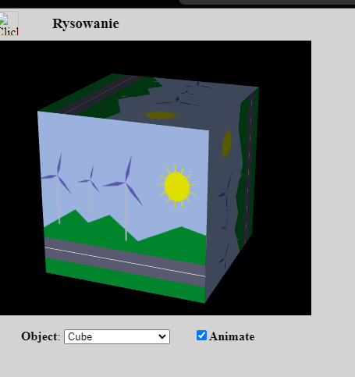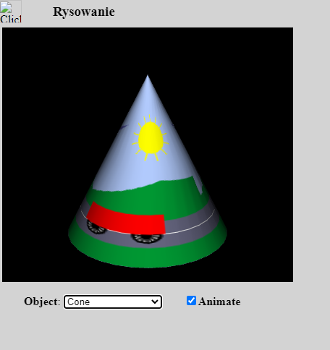

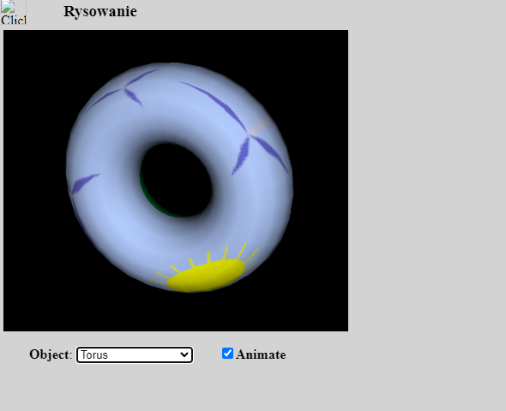

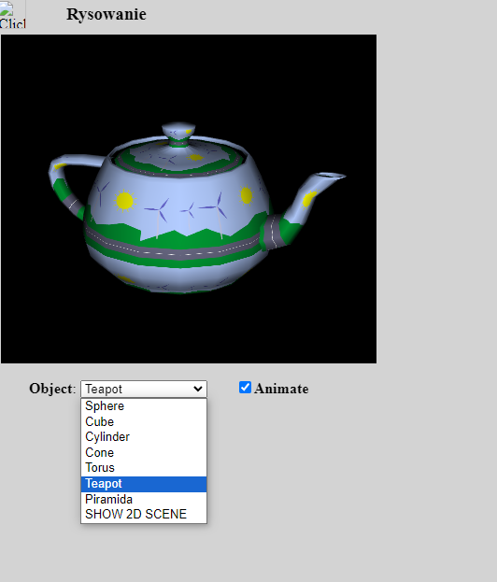

**Wnioski :**

1. Zrozumienie mapowania tekstur

* Koncepcja mapowania tekstur: Poznaliśmy podstawową koncepcję nakładania obrazu 2D (tekstury) na powierzchnię obiektu 3D (piramidy). Jest to kluczowe w grafice komputerowej, aby nadać obiektom bardziej realistyczny wygląd.
* Współrzędne tekstury: Zrozumieliśmy, jak współrzędne tekstury (s, t) mapują się na wierzchołki obiektu 3D, co pozwala kontrolować, która część obrazu tekstury pojawia się na obiekcie.

2. Techniki ładowania tekstur

* Ładowanie tekstur z plików: Nauczyliśmy się, jak załadować tekstury z plików graficznych. Użyliśmy obrazów z plików, aby zastosować je jako tekstury dla piramidy, co pozwala na różnorodność i elastyczność w wyborze tekstur.
* Ładowanie tekstur z bufora kolorów: Zrozumieliśmy, jak rysować scenę 2D na buforze kolorów, a następnie użyć tego obrazu jako tekstury dla obiektów 3D. Ta metoda jest użyteczna do dynamicznego generowania tekstur w czasie rzeczywistym.

3. Transformacje tekstur

* Skalowanie tekstur: Nauczyliśmy się, jak zmieniać skalę tekstury, aby dostosować jej wielkość do obiektu 3D.
* Obracanie tekstur: Poznaliśmy metody obracania tekstury, co pozwala na bardziej kreatywne i dynamiczne efekty wizualne.
* Przesuwanie tekstur: Zrozumieliśmy, jak przesuwać teksturę wzdłuż osi X i Y, co jest przydatne do precyzyjnego umieszczania tekstury na obiekcie.

4. Praktyczne zastosowanie

* Interakcja użytkownika: Implementacja suwaków do manipulacji teksturą (skalowanie, obrót, przesunięcie) pozwala na interaktywne eksperymentowanie i lepsze zrozumienie efektów tych transformacji.
* Ładowanie i zmiana tekstur: Nauczyliśmy się, jak dynamicznie zmieniać tekstury na obiektach 3D poprzez wybór różnych plików tekstur, co zwiększa elastyczność i możliwości prezentacyjne aplikacji.

Podsumowując, te ćwiczenia pozwoliły nam zrozumieć podstawy teksturowania w grafice 3D, różne metody ładowania tekstur oraz techniki manipulacji teksturami. To podstawowe umiejętności, które są kluczowe w tworzeniu zaawansowanych i interaktywnych aplikacji graficznych.